
2008年TI杯湖北省大学生电子设计竞赛试题
参赛注意事项
（1）2008年8月27日8:00竞赛正式开始，每支参赛队限定在提供的题目中任选一题。
（2）参赛者必须是有正式学籍的全日制在校本、专科学生，应出示能够证明参赛者学生身份的有效证件（如学生证）随时备查。本科学生必须选做本科组的题目，专科学生可以选做专科组的题目，也可选做本科组的题目。
（3）每队严格限制3人，开赛后不得中途更换队员。
（4）竞赛期间，可使用各种图书资料和网络资源，但不得在学校指定竞赛场地外进行设计制作，不得以任何方式与他人交流，包括教师在内的非参赛队员必须迴避，对违纪参赛队取消评审资格。
（5）2008年8月30日20:00竞赛结束，上交设计报告、制作实物，由专人封存。
高功率因数电源（E题）
【本科组】
一、任务
设计并制作一台具有功率因数校正环节(PFC)的整流电源，要求输出直流电压U_{O}为36V，最大负载电流为2A，负载为电阻性负载，其电路原理框图如图1所示。
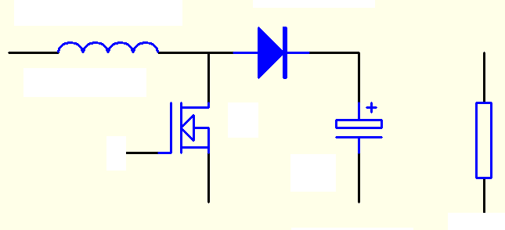
I₂
U_{I}=220VAC
U₂=18VAC
隔 离
变压器
整流
电路
PFC控制电路
I_{o}
U_{O}
R_{L}
图1 高功率因数整流电源示意图
二、要求
1、基本要求
（1）当电压U₂为(15～19)V，负载电流I_{O}为(0.5～2)A时，要求输出电压U_{O}稳定在36V，其误差的绝对值小于5% 。
（2）变压器副边电流I₂的波形应为正弦波，失真度小于5% 。
（3）电路功率因数大于0.95（在变压器副边测量）。
（4）输出电路具有过流保护功能(输出电流I_{O}达2.5A时自动保护)。
2、发挥部分
（1）设计制作检测输出电压和输出电流的测量电路，其测量误差绝对值小于2% 。
（2）当U₂电压为18V，负载电流为(0.5～2)A时，能对输出电压U_{O}在(30～36)V范围内设定，其测量误差的绝对值小于2% 。
（3）设计制作功率因数测量电路，其测量误差的绝对值小于2% 。
（4）其他。
三、说明
1、至少使用2片TI芯片，推荐采用TI公司PFC控制芯片UCC28019。
2、功率因数说明：在假设变压器副边电压U₂为标准正弦波条件下，功率因数的计算公式为： 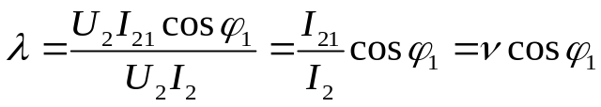
式中：U₂、I₂分别为变压器副边的电压、电流有效值，I₂₁为I₂中的基波分量, ϕ₁为U₂和I₂₁之间的相位差。考虑到本题电路的特点，为计算简单，可以用U₂、I₂之间相位差 ϕ 的余弦 cosϕ 作为功率因数。
3、在隔离变压器前用自耦变压器调整输入电压，用滑线变阻器模拟负载。
4、为测试方便，在制作电路时，留出U₂、I₂、U_{O}、I_{O}的测试点。
5、调试时，要防止输出端开路或短路。
6、设计报告正文中应包括系统总体框图、核心电路原理图、主要流程图、主要的测试结果。完整的电路原理图、重要的源程序用附件给出。
四、评分标准
 | 项 目 | 应包括的主要内容或考核要点 | 满 分
设计  报告 | 方案论证 | 总体方案设计、控制方法分析及实现方案； | 8
设计  报告 | 电路设计  与参数计算 | 主回路器件的选择及参数计算；  控制电路设计与参数计算；  数字设定及显示电路的设计； | 20
设计  报告 | 测试方法与数据 | 测试方法；测试仪器；测试数据  (着重考查测试方法和仪器选择的正确性以及数据是否全面、准确) | 10
设计  报告 | 测试结果分析 | 与设计指标进行比较，分析产生偏差的原因，并提出改进方法 | 5
设计  报告 | 电路图及设计文件 | 重点考查完整性、规范性 | 7
设计  报告 | 总分 |  | 50
基本要求 | 实际制作完成情况 |  | 50
发挥  部分 | 完成第（1）项 |  | 15
发挥  部分 | 完成第（2）项 |  | 17
发挥  部分 | 完成第（3）项 |  | 10
发挥  部分 | 其他 |  | 8
发挥  部分 | 总分 |  | 50

